**“畅行天地，逐梦未来”**

**第十届中国研究生未来飞行器创新大赛参赛邀请函**

各研究生培养单位：

根据中国研究生创新实践系列大赛工作安排，现将“畅行天地，逐梦未来”第十届中国研究生未来飞行器创新大赛有关事项通知如下：

**一、赛事简介**

“中国研究生未来飞行器创新大赛”（以下简称“大赛”）是“中国研究生创新实践系列大赛”主题赛事之一，是由教育部学位管理与研究生教育司指导，中国学位与研究生教育学会和中国科协青少年科技中心主办，中国宇航学会、中国航空学会联合主办。大赛以“创新改变未来”为理念，围绕飞行器技术创新，旨在通过竞赛和激励的方式，提高广大研究生在航空航天领域科研创新能力、工程实践能力，为业界发掘培养复合型、高素质拔尖创新人才。本届大赛由北京理工大学、深圳北理莫斯科大学、中国汽车工程学会飞行汽车分会、广东院士联合会联合承办。

**二、参赛对象**

参赛对象为国内外高等院校和科研单位的在读研究生、已获得研究生录取资格的本科生、研究生毕业一年以内的高等院校及科研单位的在职人员，特此鼓励企业在职人员积极参与企业赛道报名，参赛资格可放宽至研究生毕业 5 年以内。鼓励以团队形式参赛，各参赛队每队最多不超过 5 人，允许跨单位组队。

**三、主题、赛题及作品提交**

**（一）主题**

“畅行天地，逐梦未来”

**（二）赛题**

**1. 常规赛道**

1.1 航空飞行器总体及分系统设计

各类在大气层内飞行的航空飞行器总体设计，及其新构型、新布局、新材料、新结构、新动力、新载荷、新控制等分系统设计。

1.2 航天飞行器总体及分系统设计

各类天地往返飞行或在轨道空间运行的航天飞行器总体设计和任务设计，及其新构型、新材料、新动力、新载荷等风分系统设计。

1.3 飞行汽车与低空飞行装备专题

针对城市空中交通与中短途通勤、空中物流运输、应急救援、旅游观光、探测巡检、农业植保等典型场景设计不同构型或组合方式的飞行汽车与低空飞行装备（包括电动垂直起降飞行器eVTOL），给出构型与总体设计、陆空模态切换、气动性能、能源系统、动力推进、自主行驶等核心技术方案，促进低空经济等战略性新兴产业。设计高紧凑城市空间低空飞行器设计，针对城市低空空中交通、作业等需求，设计可在狭窄街巷进行机动飞行的低空飞行器，飞行器适应城市近地复杂空地环境，可避让城市建筑与地物，具有一定的防异物卷入或防轻微碰撞能力。

1.4 跨介质变体飞行器设计专题

各类航空、航天飞行器、跨域飞行器、跨介质飞行器先进空天动力系统，包括但不限于新型航空燃气涡轮动力系统、冲压动力系统、爆震动力系统、组合动力系统、固体、液体动力系统、电推进等新能源动力系统的系统设计以及动力系统先进制造与智能制造技术、智能装配技术、新材料及工艺装备技术等。

1.5 新能源飞行器技术专题

面向绿色能源飞行器长航时、大载荷、高能效的技术需求，开展应用太阳能、氢能、激光传能、微波传能，以及先进双高型储能电池等新型能源的飞行器总体设计技术、混合能源动力技术，以及能源管理技术等研究，完成技术方案设计论证或原理样机设计。

1.6 空天跨域飞行器专题

面向全球极速达到、高效航天运输等典型场景，提出支持宽速域、大空域高效可靠飞行的新型空天跨域飞行器概念与应用模式，完成飞行器系统总体方案以及气动、动力、结构机构、热防护、导航制导以及决策控制等分系统方案论证与设计。

1.7 空水跨介质飞行器专题

面向临近水面安全飞行、跨介质探测巡检作业等典型场景，提出支持多次出入水的新型空水跨介质飞行器概念与应用模式，设计飞行器总体方案以及气水动、动力、材料、结构机构、跨介质通信以及导航制导控制等分系统方案。

1.8 深空探测器设计专题

面向月球与行星探测环绕伴飞、着陆附着、表面移动作业等应用场景，提出低成本、小尺寸、多用途的深空探测器概念与应用模式，开展轨道器与着陆/巡视器总体设计及其能源、信息、采样、载荷等分系统设计。

1.9 飞行器集群智能任务协同专题

面向无人机集群协同、卫星集群协同、跨域/跨介质集群协同、有人无人集群协同等未来应用场景，完成协同方案、协同感知、多目标视觉跟踪、导航定位、任务决策、任务分配、航迹/轨迹规划、协同制导控制以及任务效能评估等技术方案设计。

1.10 微小卫星态势感知技术专题

面向空间未知目标检测与轨道锁定、高速低空目标识别、复杂目标形貌反演等典型场景，提出支持广域、多类目标高效检测识别的新型微小卫星概念与应用模式，完成自主发现、快速检测、轨道确定、形貌反演、分类判别以及数据处理等技术方案设计。

**2. 企业赛道**

2.1 红旗飞行汽车构型创意和系统安全技术解决方案设计

融入红旗系列轿车元素，考虑应用场景和能源、动力系统约束，开展飞行汽车构型创意设计，兼具飞行和陆地行驶的功能。聚焦系统安全和应用场景安全，开展解决方案设计。

2.2 新能源飞行汽车与航空器动力系统创新设计

针对飞行汽车、新型航空器需求设计新能源飞行汽车与航空器动力系统，包括燃机发电机组、氢能源动力、燃料电池、高能量密度功率密度电池等。

2.3 高适应性智能安全eVTOL载人飞行器

面向未来应用场景，提出高适应性智能安全eVTOL载人飞行器概念和实施方案，论证可分离结构系统、高效动力形式、多模态飞行模式、智能安全控制策略和低空经济服务保障方案。

**3. 挑战赛道**

3.1 飞行器和地面车辆线路协同巡检

本赛道以飞行器和地面车辆线路（如包括地面和空中设施和线路的电力输电线路、高架桥交通线路、线下管廊线路等）协同巡检为应用背景，进行飞行器和地面车辆自主控制系统开发，通过飞行器自主起飞、飞行器/车辆自主巡检、飞行器/车辆协同路径规划及避障、飞行器定位降落等任务，实现协同巡检任务。本赛道不设初赛，决赛期间为一轮制比赛，比赛过程不能中断。

3.2 天基光学观测星座轨道设计与优化

在近地空间碎片数量攀升、碰撞风险频发的严峻形势下，加强对空间碎片环境的态势感知能力，对保障在轨资产安全具有重要意义。天基光学观测不受大气辉光干扰，是对小尺寸、低反照率暗弱空间碎片的理想观测方式；同时，通过星座协同观测可进一步提升碎片环境的全球感知能力。然而，天基光学观测星座设计变量繁多、观测几何约束多样、覆盖性能评估复杂，导致其轨道设计和优化困难。在此背景下，设置面向“天基光学观测星座轨道设计和优化”的挑战赛道赛题，服务我国未来天基光学观测星座的工程部署和实施。

本赛道不设初赛，将在决赛前30天发布详细赛题，包括动力学环境、观测目标分布、星座设计约束、观测几何约束、观测得分方式、结果提交格式等。参赛团队可动用任意资源解题，解题期限为30天。竞赛期间，参赛团队可多次提交设计结果，承办方负责对提交的设计结果进行校验，并反馈校验结果和得分。根据各团队提交的最高得分，实时公布当前排名，并根据竞赛截止时刻的比赛排名情况确定获奖队伍。

3.3 无人战斗机智能协同决策

智能博弈代表人工智能发展的关键方向与核心基础，其中，智能空战技术是国家安全的重大战略亟需。该任务以智能协同空战为背景，无人战斗机要在有限的态势感知约束下进行自主决策。参赛队需要赛方提供的虚拟环境中进行2对2空战，针对要地空域展开争夺。比赛以某型无人战斗机为虚拟空战平台，装备有虚拟机载雷达、虚拟近距空空导弹和虚拟航炮。每支参赛队自行设计智能空战的机载计算方案，将包含智能决策算法的嵌入式计算机通过USB接口与仿真服务器相连。每个嵌入式计算机的智能算法控制一架飞机：接收服务器提供的信息，同时向虚拟环境发送飞机、雷达和武器的操控指令。

本赛道不设初赛，在决赛期间进行，采取单循环制对抗赛，即任意两支参赛队伍都有且仅有一次对抗，由总赢率进行排名，总赢率相同时，根据胜负关系确定排名。

**4. 国际赛道：未来新概念空天飞行器设计**

探索面向未来应用的航空与航天飞行器总体设计方案，以及新构型、新布局、新能源、新动力、新结构、新材料等分系统设计方案。旨在通过创新设计，论证未来新概念空天飞行器，以为人类畅游天空、探索宇宙，甚至深空旅行提供新思路、新途径、新方案。

**（三）作品提交****（国际赛道另行通知）**

作品分为创意类和实物类作品。

每支报名团队必须在2024 年9 月5日前提交项目报告书，报告书包括方案创新点，与现有技术相比的优势，具体方案描述等内容。

参赛作品通过大赛网站提交项目报告书。项目报告书为比赛最终评比材料。设计方案、数字模型、动画、视频、研究报告等可作为附件一并提交。如作品包含实物模型，在初赛时提供视频材料，决赛时进行实物展示或视频演示。

大赛不接受涉密作品和存在知识产权纠纷的作品参赛，如出现涉密或涉知识产权纠纷作品，由参赛选手承担相应责任。

**四、大赛安排**

**（一）国内赛事**

大赛分为初赛与决赛，初赛采用网上评审形式，决赛采用现场答辩和实物展示等形式（**挑战赛道不设初赛**）。

1. 2024 年 5 月 28 日：发布大赛通知。

2. 2024年 5 月 29 日-7月 20 日：网上参赛报名。

3. 2024 年 7 月 21 日-9 月 5 日：资格审核与初赛作品提交。

参赛团队队长所在单位需对本单位参赛队伍进行资格审核。所有参赛团队须在 9月5日前完成初赛作品提交。

参赛队注册、报名、参赛队所在单位审核及初赛参赛作品提交 需 通过大赛官方网站进行，网址为：https://cpipc.acge.org.cn/cw/hp/3。

4. 2024 年 9 月 6 日-10月 7 日：大赛初赛作品评审，组织专家网上进行初赛作品评审。

5. 2024 年 10月 8 日-10月 31日：公布大赛决赛入围名单。

6. 2024 年 11月：在深圳北理莫斯科大学举行现场决赛。

**（二）国际赛事**

国际赛道具体安排另行通知。

**五、奖项设置**

本届大赛面向参赛作品设置一等奖（前3名为冠军、亚军、季军奖）、二等奖、三等奖，面向组织单位评选“优秀组织单位”。奖金设置：冠军 50000元/项，亚军 40000 元/项，季军 30000 元/项，一等奖 10000 元/项，二等奖 3000元/项，三等奖可获得荣誉证书。

奖项数量：根据提交参赛作品的数量另行确定。

**六、其他事宜**

作品提交要求、申诉仲裁、纪律处罚、知识产权与保密、大赛时间安排等其他相关事宜详见《“畅行天地 逐梦未来”第十届中国研究生未来飞行器创新大赛指南》（附件2）。大赛最终解释权归中国研究生未来飞行器创新大赛组委会所有。

本届大赛后续相关事宜敬请关注大赛官方网站及微信公众号。

1. 大赛官网：https://cpipc.acge.org.cn/cw/hp/3

2. 大赛邮箱：grd@bit.edu.cn

3. 大赛微信号二维码：

 

北京理工大学研究生教育 大赛官微

4. 问题咨询与交流：

为方便各培养单位组织人员、指导教师以及参赛选手之间的沟通与联系，欢迎扫码进入 QQ 群。

各单位组织教师 QQ 群： 参赛队队长交流 QQ 群：

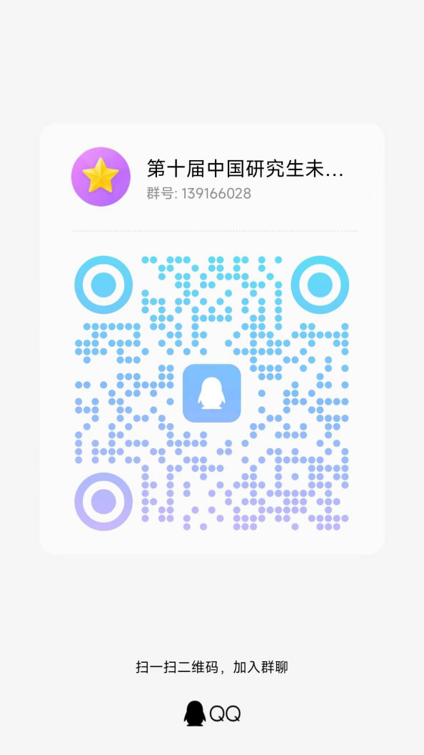 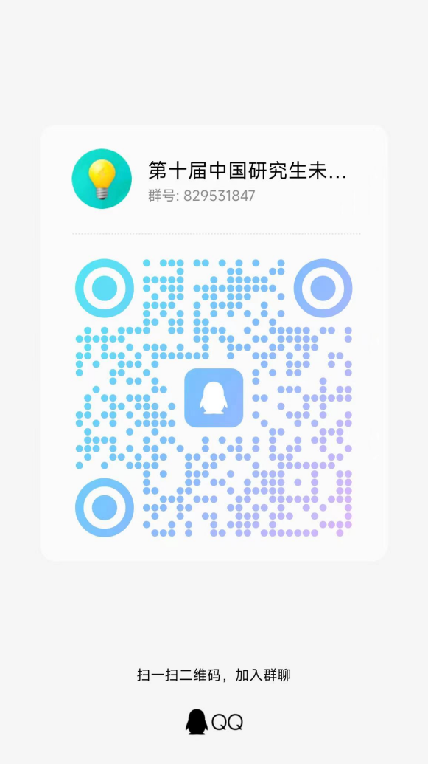

5. 第十届大赛工作人员及联系方式：

承办单位联系人：

肖文英 010- 68914502（总体协调）

王曼丽 0755-89896202（决赛竞赛组织）

何洪文 010-68915135（专家评审）

方浩然 18810570873（1.1、1.2、1.4-1.10、2.3、3.2、3.3等赛题的报名、作品提交）

张雨甜 15201619185（1.3、1.4、2.1、2.2、3.1等赛题的报名、作品提交）

李金阳 18682266763（国际赛道报名、作品提交）

农钰婷 15521431489（媒体宣传）

秘书处联系人：

刘澈 梁星丹 029-88460213（西北工业大学研究生院）

中国研究生未来飞行器创新大赛组委会

2024 年 5 月 28日